软件工程测试报告

# 1 引言

## 设计背景

现在根据编写好的程序和之前的需求分析报告、概要设计报告、详细设计报告来进行软件工程的测试。

# 2 测试部分

## 2.1 界面部分

1 登录界面：

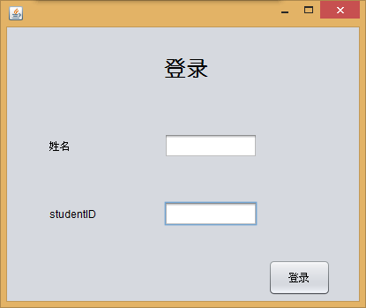

2 注册界面：

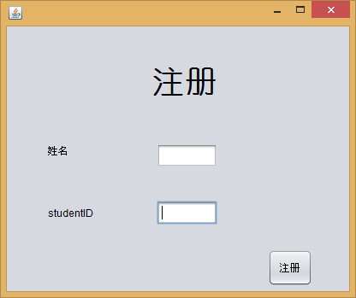

3 功能界面

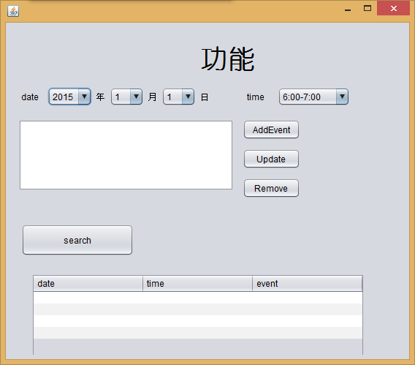

测试结果： 界面之间切换流畅，界面内功能完整。

## 2.2 需要的数据项

|  |  |
| --- | --- |
| **数据项** | **studentID** |
| **别名** | **无** |
| **含义** | **学生编号** |

|  |  |
| --- | --- |
| **数据项** | **StudentName** |
| **别名** | **无** |
| **含义** | **学生姓名** |

|  |  |
| --- | --- |
| **数据项** | **Time** |
| **别名** | **无** |
| **含义** | **时间** |

|  |  |
| --- | --- |
| **数据项** | **Date** |
| **别名** | **无** |
| **含义** | **日期** |

|  |  |
| --- | --- |
| **数据项** | **Event** |
| **别名** | **无** |
| **含义** | **事件** |

## 2.3 数据项测试结果

|  |  |
| --- | --- |
| **测试项目名称** | **登录** |
| **测试项目内容** | **输入不同的已设计好的数据。** |
| **测试目的** | **功能运行正常，对于越界数据可进行处理。** |

|  |  |
| --- | --- |
| **测试项目名称** | **注册** |
| **测试项目内容** | **输入不同的已设计好的数据。** |
| **测试目的** | **功能运行正常，对于越界数据可进行处理。** |

|  |  |
| --- | --- |
| **测试项目名称** | **查询** |
| **测试项目内容** | **输入不同的已设计好的数据。** |
| **测试目的** | **功能运行正常，对于越界数据可进行处理。** |

|  |  |
| --- | --- |
| **测试项目名称** | **更改** |
| **测试项目内容** | **输入不同的已设计好的数据。** |
| **测试目的** | **功能运行正常，对于越界数据可进行处理。** |

|  |  |
| --- | --- |
| **测试项目名称** | **删除** |
| **测试项目内容** | **输入不同的已设计好的数据。** |
| **测试目的** | **功能运行正常，对于越界数据可进行处理。** |

|  |  |
| --- | --- |
| **测试项目名称** | **添加** |
| **测试项目内容** | **输入不同的已设计好的数据。** |
| **测试目的** | **功能运行正常，对于越界数据可进行处理。** |